山东省临沂卫生学校文明创建

工 作 简 报
第7期

临沂卫校文明创建工作领导小组办公室 2021年3月15日

目 录
●【领导班子建设】
学校召开行政办公会···············································1
●【教师队伍建设】
勇挑重担 担当作为 全面开创工作新局面 —我校2021年度新学期开学工作会议顺利召开·······2
我校顺利完成教师、实验员招聘工作·················································4
●【校园文化建设】
临沂卫校2021 年“安全知识讲座”·················································5
●【优美环境建设】
我校举行2021年春季学期开学疫情防控培训演练 ·········································6
山东省临沂卫生学校开展校园安全隐患大排查活动·········································8
学校图书信息综合楼建设工地召开基建安全工作会议·······································9

报：临沂市精神文明建设委员会、临沂市教育局
送：学校领导，学校各科室、专业部、教研室

学校召开行政办公会
2021年3月2日上午，学校在办公楼三楼会议室召开春季开学首次行政办公会。会议由党委副书记、校长王言超主持，学校领导班子成员和全体中层干部参会。
教务科汇报了教师上课情况，学生科汇报了学生返校情况，人事科汇报了教职工到岗情况，整体良好。
会议传达学习了临沂市教育工作会议精神、《山东省教育工委、山东省教育厅2021年工作要点》、《山东省职业教育2021年工作要点》、《临沂市教育工委、临沂市2021年工作要点》、2021年度全市教育十件实事有关情况。进一步安排部署全员核酸检测预登记工作、常态化疫情防控、安全隐患排查等工作。
会议指出，“十三五”时期是我校教育事业发展取得显著成效，立德树人机制不断完善，教师队伍建设走向深入，师生获得感不断提升。2020年是“十三五”收官之年，围绕立德树人根本任务，推进我校各项工作全面发展，党的领导全面加强，疫情防控成果显著，队伍素质整体向好，校园整体安全稳定。全体师生员工以锲而不舍的工作韧劲和勇往直前的实干精神，开拓创新、攻坚克难，为全市疫情防控和经济社会发展作出了积极贡献。
会议强调，2021年是中国共产党成立100周年，是“十四五”规划开局之年，做好今年的工作，责任重大，意义深远。全校师生要以习近平新时代中国特色社会主义思想为指导，深入贯彻党的十九大和十九届二中、三中、四中、五中全会精神，认真落实习近平总书记关于教育的重要论述和各级教育大会精神，坚持和加强党对教育工作的全面领导，紧紧围绕落实立德树人根本任务，在职教高地建设“起步成势”“一年成式”基础上，抓住重点攻坚任务不放松，努力推进“七个转变”，各科室、教学部要坚决克服麻痹思想、厌战情绪、侥幸心理、松劲心态，统筹做好疫情防控和安全生产，切实落实各项工作措施，确保“十四五”开好局、起好步，以优异成绩迎接建党100周年。(办公室供稿)

朱呈镕同志“听红嫂讲红嫂故事”沂蒙红嫂事迹 报告会顺利举办
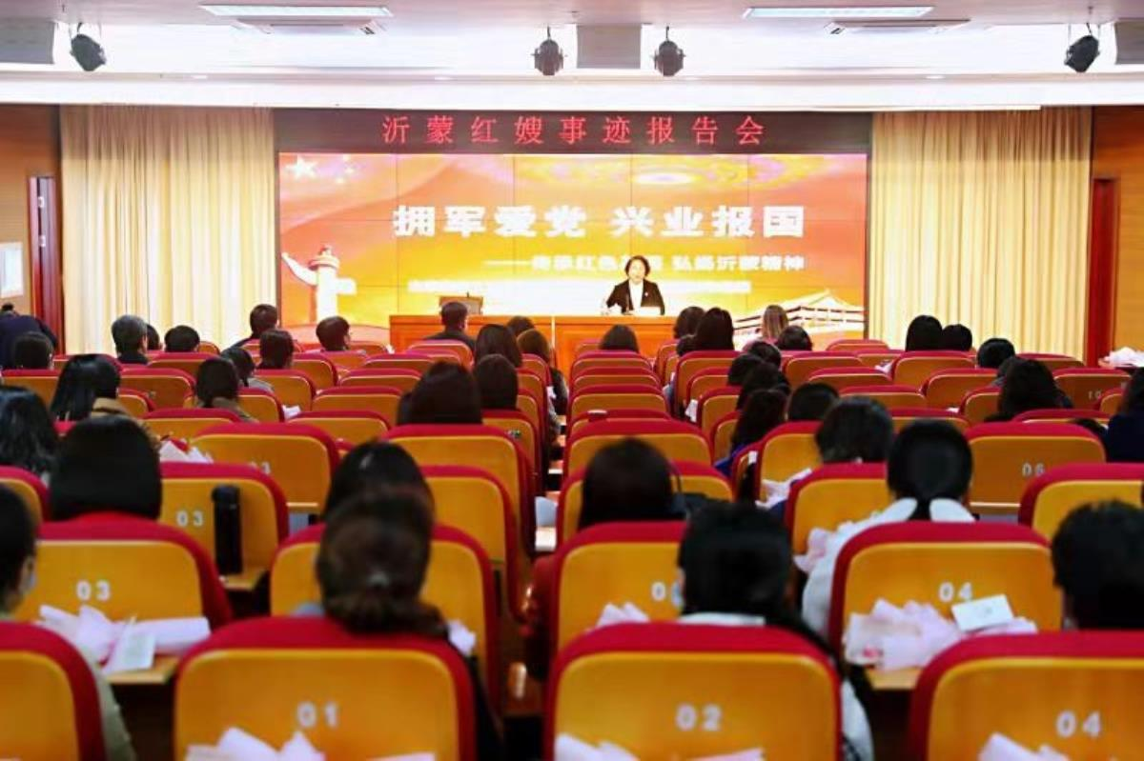
为进一步弘扬沂蒙精神、传承红色文化，在建党100周年、第111个“三八”国际妇女节来临之际，2021年3月4日，临沂市教育局主办、山东省临沂卫生学校承办的朱呈镕同志“听红嫂讲红嫂故事”专题报告会顺利举办。
会议伊始，全国优秀共产党员、沂蒙新红嫂、最美兵妈妈、山东朱老大食品有限公司党委书记、董事长朱呈镕同志向我们讲述战争年代沂蒙红嫂拥军支前的感人事迹，介绍新时代沂蒙红嫂爱国拥军、共抗疫情，把沂蒙老区人民拥党爱军的光荣传统发扬光大的先进事例。同时，朱呈镕同志在沂蒙红嫂精神的激励下从一名下岗女工成长为有责任、有作为、有担当的新时代企业家。非典时期，她将5吨水饺紧急送往小汤山医院拥军慰问，在2020年疫情爆发时，她在部队首长的批准下向火神山医院的人民子弟兵交付20吨水饺，用实际行动践行红嫂精神。
伟大无私的红嫂精神生生不息，代代相传，参会人员表示将以本次活动为契机，努力继承和发扬红嫂精神，勇担时代使命，大力推广红色教育，为实现中华民族的伟大复兴贡献力量。
各市直学校妇工委主任、临沂卫校全体女职工参加本次报告会。（工会供稿）

临沂卫校“七彩沂蒙”志愿服务队开展“爱我校园，绿满卫校”志愿服务活动
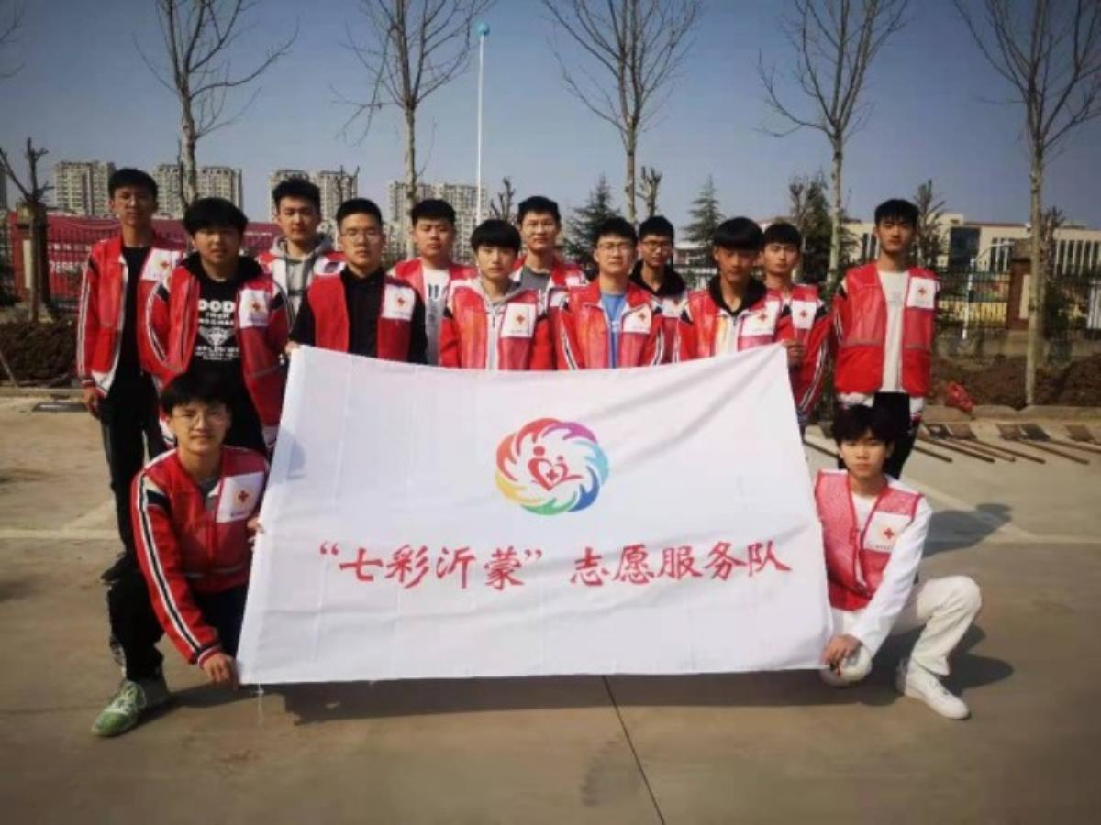
阳春三月，草木秀润，我们迎来了第43个植树节。2020年3月12日，临沂卫校“七彩沂蒙”志愿服务队开展了主题为“爱我校园，绿满卫校”的植树护绿活动。
活动中，大家分工明确，互帮互助，用自己的劳动诠释着对大自然生命的关爱，并在劳动中享受着一片绿色的春意。经过一番努力，种在校园每个角落的树苗在暖暖的阳光下尽情绽放属于他们的绿色。虽然志愿者们的鞋子、身上都沾满了泥土，但大家表示此次活动很有意义，既能美化校园环境，又能在劳动中感受到团结协作、感受到劳动的快乐！
此次活动将志愿服务与建设绿色校园紧密结合起来，营造了植绿、爱绿、护绿的浓厚氛围，临沂卫校“七彩沂蒙”志愿服务队将继续发扬“奉献、友爱、互助、进步”的志愿者精神，为学校和社会贡献自己的力量。(党办供稿)

临沂卫校教务第二党支部开展 “集中学习党史”暨支部书记讲党课主题党日活动
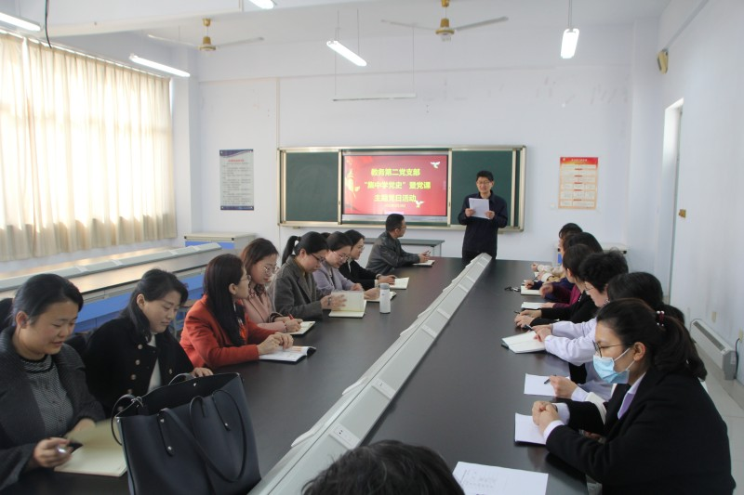
3月10日下午，临沂卫校教务第二党支部在实验楼南321室，开展了“集中学习党史”暨支部书记讲党课主题党日活动，会议由支部书记彭华主持，教务第二党支部全体党员参加了活动。
首先，彭华书记传达了学校《关于做好“庆百年华诞，促学校发展”临沂卫校党员大学习大培训大提升工作的实施方案》的通知，要求大家深入贯彻学习。
然后，彭华进行了《发扬光大沂蒙精神，担当奉献教育热土》的专题党课，会议还由李真同志领学了党史资料《第一个党章在党的二大产生》。最后，支部全体同志集中观看了党史视频《中国共产党为什么能建立新中国》。
党员同志们进行了热烈研讨，纷纷表示：充分认识新时期学校党建工作的重要意义，提高政治站位，发扬光大沂蒙精神，充分发挥党支部的战斗堡垒作用和党员先锋模范作用，全心全意为学生服务，真正做到“水乳交融，生死与共”，以更加饱满的热情投入到当下教育教学工作中，积极推动学校各项工作高质量发展。（教务第二党支部供稿）

临沂卫校召开党委理论中心组学习会
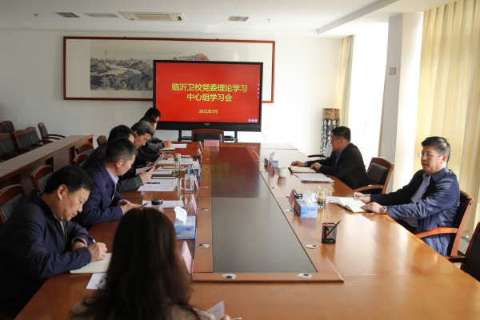
3月12日，根据临沂市委办公室《贯彻落实<关于巩固深化“不忘初心、牢记使命”主题教育成果的意见>具体措施》要求，临沂卫校党委理论学习中心组召开学习会，传达临沂市纪委十三届六次全会精神并学习重温了《中国共产党章程》，学习会由武军同志主持，肖恩松同志领学，学校领导班子成员参加。
学习会首先由肖恩松同志传达了临沂市纪委第十三届六次会议上市委书记王安德同志的讲话精神。王安德同志的讲话，围绕贯彻落实中央纪委和省纪委全会精神，对深入推进全面从严治党、加强党风廉政建设和反腐败工作作出具体安排。然后一起学习了戚军同志代表市纪委常委会所作的《忠实履行纪检监察职责使命，为新时代现代化强市建设提供坚强保证》工作报告。第二阶段班子成员共同学习了《中国共产党章程》。
最后武军同志作总结发言。武军同志强调要认真学习领会王安德同志讲话精神，坚决贯彻落实。同时身为共产党员，要时刻谨记共产党员的义务和责任，时刻以党章要求自己，进一步巩固“不忘初心、牢记使命”主题教育劳动成果。(党办供稿)

我校召开学生竞赛表彰及学团工作安排会议
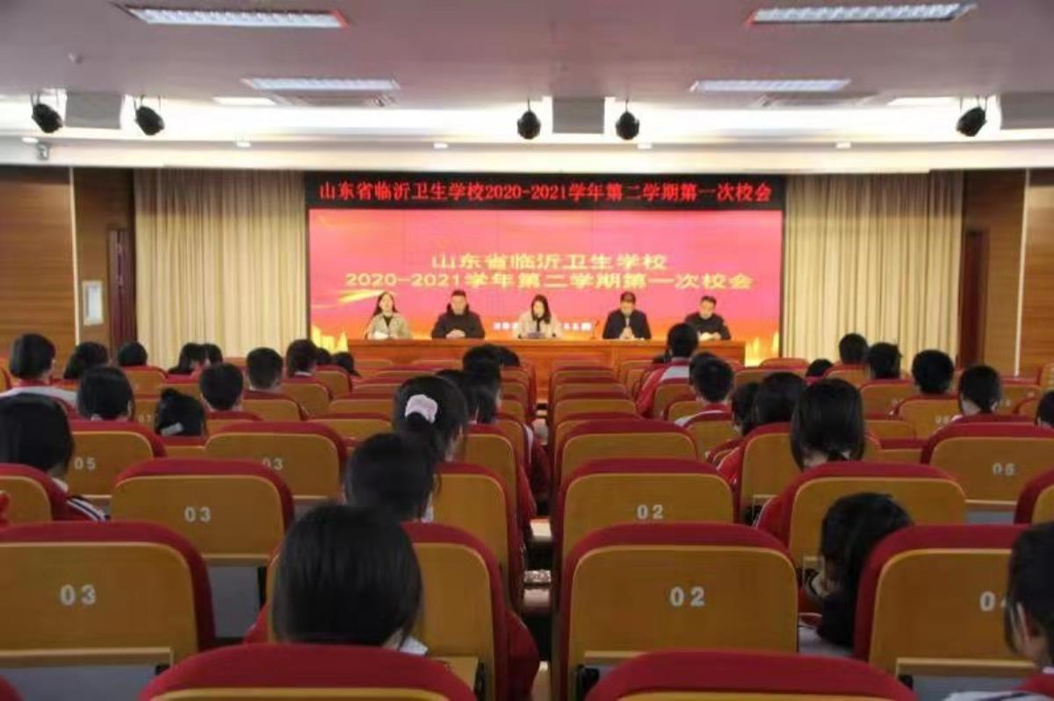
2021年3月11日，我校在学术报告厅组织召开学校竞赛表彰及学团工作安排会议。
会上表彰了在2020-2021学年学校护理技能比赛、检验专业部实验室安全知识竞赛、解剖生理知识竞赛、康复技能比赛、药学技能比赛、英语职业技能比赛和山东省中华经典诵读系列活动中获奖的24个获奖班集体及68名优秀学生。
团委副书记褚杰同志就近期团的工作进行安排，用戍边英雄的先进事迹，激发全体学生的爱国情怀，积极参与团的主题活动和志愿服务活动，发扬“互相帮助、助人自助、无私奉献、不求回报”的志愿者精神，展现青年学生昂扬向上的精神风貌，为建党一百周年献礼。
最后，学生科科长王小妹同志就学生安全、纪律、卫生、学习等方面工作做出要求，鼓励同学们在新的学期奋发努力，培养高尚道德情操,树立远大职业理想。（学生科供稿）

我校2020学年省、市级优秀班集体优秀学生干部和优秀学生评审活动顺利开展
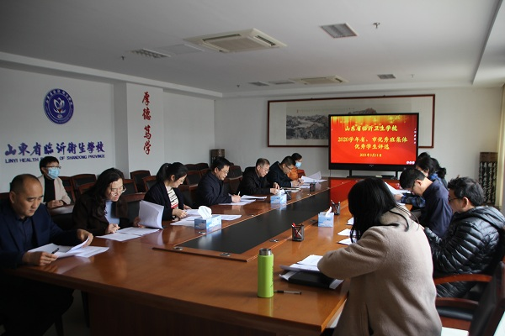
根据临沂市教育局下发的《关于做好2020学年普通高中、中等职业、初中学校学生和班级省级、市级评优工作的通知》（临教函【2021】9号）要求，2021年3月11日学校省级、市级评优工作评审委员会在学校办公楼三楼会议室进行公开评审。
评审委员会严格按照上级教育部门的文件要求，严格评审程序，认真对上报相关材料进行审核，最终评定省级优秀班集体4个、市级优秀班集体4个、省级优秀学生干部4人、市级优秀学生干部4人、高职阶段省级优秀学生1人、省级优秀学生20人、市级优秀学生20人；最终评审名单经学校党委会研究审核同意后在校内予以公示。
此次评选活动以落实立德树人为根本任务，促进学生德智体美劳全面发展，是对先进集体和个人的宣传表彰，同时也是培育学生集体意识和优秀品格，促进师生交流学习的重要工作。(学生科供稿)

临沂卫校“三八”妇女节观影活动
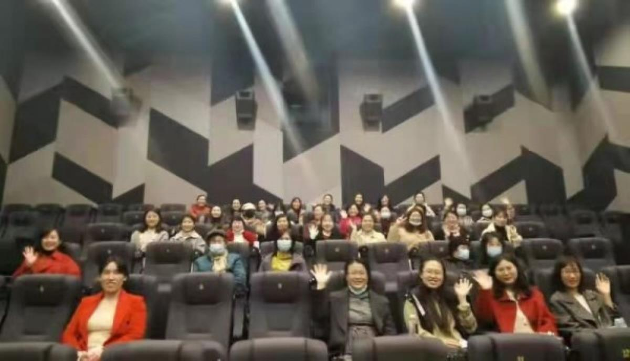
三月，春意盎然，生机勃勃，随着春天的脚步轻轻走近，我们迎来了第111个国际“三八”妇女劳动节。为了使全体女职工度过一个充实、愉快、富有意义的节日，我校于3月8日下午举行了一次观影活动。
这次观看的是热门影片《你好，李焕英》，既有笑点，也有泪点，融入了爱与温情。大家在观看中被故事中的亲情所吸引、代入和感动。女主穿越，帮母亲实现梦想，回来便是与母亲的生离死别，子欲养而亲不待，这种无奈与痛苦就是观众席上的我们产生的共鸣。
本次的观影活动，让教职工缓解了压力，更是感受到节日带来的温暖与关怀。大家在欢声笑语和感动中重温自己身边的亲情。观影活动的开展，不但增强了女职工的集体凝聚力，也营造了团结向上、健康和谐的集体氛围。今后将以更加饱满的精神状态投身于临沂卫校的教育中去，展示巾帼风采。(工会供稿)

市教育局检查组对我校校园安全、疫情防控工作进行督导检查
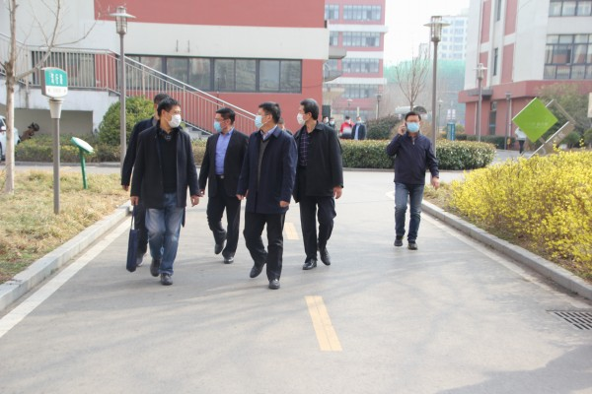
3月10日下午，市教育局基教科郭希家、徐万东科长一行四人，对我校校园安全、疫情防控工作进行督导检查。学校领导班子成员、相关科室负责人陪同检查。
检查组来到学校后，随即对校门口疫情防控、餐厅食品安全、学生公寓、防疫隔离室等重点部位进行现场检查；同时，对疫情防控、学校安全责任体系、三防建设、安全教育、防溺水、防欺凌等十四大项的资料进行了详细检查。检查组对照《学校安全检查一览表》各项内容认责梳理，对我校常态化疫情防控、校园安全工作提出了宝贵意见和改进方向。武军书记代表学校表态，将进一步提高认识，本着“隐患就是事故”的思想，对本督导检查发现的问题落实整改，全力以赴将学校安全工作、疫情防控工作做好。(保卫科供稿)

惟愿校园风景秀丽 空气清新
积极参加义务植树，共建绿色美丽校园
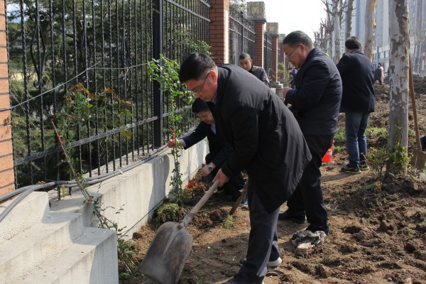
百花吐蕊，春意盎然。在美丽的阳春三月，我们迎来了第43个全民义务植树节。开展义务植树是推进土地绿化的有效途径，是传播生态文明的重要载体。
为宣传和牢固树立“绿水青山就是金山银山”的绿色发展理念，建设空气常新的美丽校园，发扬前人栽树后人乘凉的精神，3月12日，我校组织了义务植树活动。
随着活动的展开，大家自由组合小组，挖坑、扶植、培土、浇水，分工明确，充分发挥集中力量干大事的优势。转眼间，一棵棵植苗错落有致，迎风挺立。
通过植树护绿活动的开展，牢固树立和宣传绿色发展新理念。携手让我们的校园绿起来、美起来，为学校争创工作不断创造更好的生态条件，为实现美丽的卫校梦尽一份力量。（总务科供稿）

致敬最美巾帼奋斗者--三八红旗手（集体）事迹报道

为全面贯彻习近平新时代中国特色社会主义思想和党的十九届五中全会精神，纪念建党100周年，以榜样力量引领全市广大妇女牢记初心使命，弘扬沂蒙红嫂精神和“四自”精神，经报请市直机关工委研究同意，授予山东省临沂卫生学校教务科“三八红旗集体”荣誉称号，于伟同志“三八红旗手”荣誉称号。
临沂卫校教务科是一个爱岗敬业，甘于奉献，业务精良的集体。教务科全体人员坚持以教学工作为中心，以重实际、抓实事、求实效为基本原则，持认真负责的工作态度，积极协调各个环节，努力克服种种困难，扎实推动各项教育教学工作的顺利实施，较好地完成了各项任务。教务科的老师们一直勤勤垦垦、默默耕耘、有序组织、积极推进各项教学工作顺利开展，得到了师生们的广泛认可，近年来在学校的年度部门考核中均名列前茅。
教务科由8位老师组成，其中5位女老师，占总人数的 63%。女老师们不断挑战自我，勤学善干，用女性特有的柔韧敏锐执着向前。今年科室的5位女老师荣获多个奖项，有1人次获得“弘扬沂蒙精神最美青年”称号，3人次获得校级先进工作者，1人次获得学校“宣传工作先进工作者”，2人次获得“优秀班主任”，4人次的教学质量学生满意度调查均为100%。正是靠大家对学校、对工作的这份热情和执著，学校的教育教学、管理、服务等各项工作才能扎实、规范、高效、有特色的开展。荣誉室里的每一块奖牌，每一张证书，都记录着大家的辛勤、辛苦和欣慰。
全体教职工要以受表扬的优秀集体和优秀女性为榜样，进一步解放思想，开拓奋进，以更加饱满的热情、更加扎实的作风、更加昂扬的斗志，积极投身于山东省临沂卫生学校的教育事业中去！(工会供稿)

